ΦΥΛΛΟ ΟΔΗΓΙΩΝ ΧΡΗΣΗΣ: ΠΛΗΡΟΦΟΡΙΕΣ ΓΙΑ ΤΟΝ ΧΡΗΣΤΗ

MENOPUR 75 IU κόνις και διαλύτης για ενέσιμο διάλυμα

Μενοτροφίνη

Διαβάστε προσεκτικά ολόκληρο το φύλλο οδηγιών χρήσης πριν αρχίσετε να χρησιμοποιείτε αυτό το φάρμακο, διότι περιλαμβάνει σημαντικές πληροφορίες για σας.
- Φυλάξτε αυτό το φύλλο οδηγιών χρήσης. Ίσως χρειαστεί να το διαβάσετε ξανά.
- Εάν έχετε περαιτέρω απορίες, ρωτήστε τον γιατρό ή τoν νοσοκόμo σας.
- Η συνταγή γι’αυτό το φάρμακο χορηγήθηκε αποκλειστικά για σας. Δεν πρέπει να δώσετε το φάρμακο σε άλλους. Μπορεί να τους προκαλέσει βλάβη, ακόμα και όταν τα συμπτώματα της ασθένειάς τους είναι ίδια με τα δικά σας.
- Εάν παρατηρήσετε κάποια ανεπιθύμητη ενέργεια, ενημερώστε τον γιατρό ή τoν νοσοκόμo σας. Αυτό ισχύει και για κάθε πιθανή ανεπιθύμητη ενέργεια που δεν αναφέρεται στο παρόν φύλλο οδηγιών χρήσης. Βλέπε παράγραφο 4.

Τι περιέχει το παρόν φύλλο οδηγιών:
1. Τι είναι το Menopur και ποια είναι η χρήση του
2. Τι πρέπει να γνωρίζετε πριν χρησιμοποιήσετε το Menopur
3. Πώς να χρησιμοποιήσετε το Menopur
4. Πιθανές ανεπιθύμητες ενέργειες
5. Πώς να φυλάσσετε το Menopur
6. Περιεχόμενο της συσκευασίας και λοιπές πληροφορίες

1. ΤΙ ΕΙΝΑΙ ΤΟ MENOPUR ΚΑΙ ΠΟΙΑ ΕΙΝΑΙ Η ΧΡΗΣΗ ΤΟΥ

Το Menopur παρέχεται ως κόνις που πρέπει να αναμιγνύεται με υγρό (διαλύτη) πριν τη χρήση του. Χορηγείται με τη μορφή υποδόριας (κάτω από το δέρμα) ή ενδομυϊκής (στο μυ) ένεσης.

Το Menopur περιέχει δύο ορμόνες που ονομάζονται θυλακιοτρόπος ορμόνη (FSH) και ωχρινοτρόπος ορμόνη (LH). Η FSH και η LH είναι φυσικές ορμόνες που παράγονται τόσο στους άνδρες όσο και στις γυναίκες. Βοηθούν τα όργανα αναπαραγωγής να λειτουργούν φυσιολογικά. Η FSH και η LH στο Menopur λαμβάνονται από τα ούρα μετεμμηνοπαυσιακών γυναικών. Η δραστική ουσία είναι υψηλής καθαρότητας και είναι γνωστή ως μενοτροφίνη.

Το Menopur χρησιμοποιείται για τη θεραπεία της γυναικείας υπογονιμότητας στις ακόλουθες δύο περιπτώσεις:

1. Γυναίκες που δεν μπορούν να μείνουν έγκυες επειδή οι ωοθήκες τους δεν παράγουν ωάρια (συμπεριλαμβανομένου του συνδρόμου των πολυκυστικών ωοθηκών). Το Menopur χρησιμοποιείται σε γυναίκες στις οποίες έχει ήδη δοθεί ένα φάρμακο που ονομάζεται κιτρική κλομιφαίνη για τη θεραπεία της υπογονιμότητάς τους, αλλά το φάρμακο αυτό δεν έχει βοηθήσει.

2. Γυναίκες σε προγράμματα τεχνολογιών υποβοηθούμενης αναπαραγωγής (ART) (συμπεριλαμβανομένων της εξωσωματικής γονιμοποίησης/εμβρυομεταφοράς [IVF/ET], της ενδοσαλπιγγικής μεταφοράς γαμετών [GIFT] και της ενδοκυτταροπλασματικής ένεσης σπερματοζωαρίων [ICSI]). To Menopur βοηθά τις ωοθήκες να παράγουν πολλά ωοθυλάκια όπου μπορεί να αναπτυχθεί ένα ωάριο (πολλαπλή ωοθυλακική ανάπτυξη).

2. ΤΙ ΠΡΕΠΕΙ ΝΑ ΓΝΩΡΙΖΕΤΕ ΠΡΙΝ ΧΡΗΣΙΜΟΠΟΙΗΣΕΤΕ ΤΟ ΜΕΝΟPUR

Πριν αρχίσετε τη θεραπεία με Menopur, εσείς και ο σύντροφός σας πρέπει να αξιολογηθείτε από ένα γιατρό για τα αίτια των προβλημάτων υπογονιμότητάς σας. Συγκεκριμένα, πρέπει να εξεταστείτε για τις ακόλουθες καταστάσεις, ώστε να σας χορηγηθεί κάποια άλλη κατάλληλη θεραπεία:
- Υπολειτουργία του θυρεοειδούς αδένα ή των επινεφριδίων
- Υψηλά επίπεδα μιας ορμόνης που ονομάζεται προλακτίνη (υπερπρολακτιναιμία)
- Όγκους της υπόφυσης (ένας αδένας που βρίσκεται στη βάση του εγκεφάλου)
- Όγκους του υποθαλάμου (μια περιοχή που βρίσκεται κάτω από το τμήμα του εγκεφάλου που ονομάζεται θάλαμος)

Εάν γνωρίζετε ότι πάσχετε από κάποια από τις καταστάσεις που αναφέρονται παραπάνω, παρακαλείσθε να ενημερώσετε τον γιατρό σας πριν αρχίσετε τη θεραπεία με Menopur.

Μην χρησιμοποιήσετε το Menopur
- Σε περίπτωση αλλεργίας (υπερευαισθησίας) στη μενοτροφίνη ή σε οποιοδήποτε άλλο από τα συστατικά του Menopur (αναφέρονται στην παράγραφο 6)
- Σε περίπτωση που έχετε όγκους της μήτρας, των ωοθηκών, των μαστών, ή τμημάτων του εγκεφάλου όπως της υπόφυσης ή του υποθαλάμου
- Σε περίπτωση που έχετε σάκους κύστεων υγρών στις ωοθήκες σας (κύστεις ωοθήκης) ή διογκωμένες ωοθήκες (εκτός εάν σχετίζονται με τη νόσο των πολυκυστικών ωοθηκών)
- Σε περίπτωση που έχετε οποιαδήποτε δυσμορφία της μήτρας ή άλλων γεννητικών οργάνων
- Σε περίπτωση που πάσχετε από κολπική αιμορραγία αγνώστου αιτιολογίας
- Σε περίπτωση που έχετε ινομυώματα (καλοήθεις όγκους) της μήτρας
- Σε περίπτωση που είστε έγκυος ή θηλάζετε
- Σε περίπτωση που είχατε πρόωρη εμμηνόπαυση

Προειδοποιήσεις και προφυλάξεις
Ενημερώστε τον γιατρό σας
- Εάν έχετε κοιλιακό πόνο
- Εάν έχετε πρήξιμο στην κοιλιά
- Εάν έχετε ναυτία
- Εάν έχετε έμετο
- Εάν έχετε διάρροια
- Εάν πάρετε βάρος
- Εάν έχετε δυσκολία στην αναπνοή
- Εάν έχετε μειωμένη ούρηση

Ενημερώστε τον γιατρό σας αμέσως, ακόμη και εάν τα συμπτώματα παρουσιαστούν μερικές ημέρες μετά τη χορήγηση της τελευταίας ένεσης. Αυτά μπορεί να είναι σημεία υψηλών επιπέδων δραστηριότητας των ωοθηκών που μπορεί να γίνουν σοβαρά.

Εάν τα συμπτώματα αυτά γίνουν σοβαρά, η θεραπεία της υπογονιμότητας πρέπει να διακοπεί και πρέπει να σας χορηγηθεί θεραπεία σε νοσοκομείο.

Η τήρηση της συνιστώμενης δοσολογίας και η προσεκτική παρακολούθηση της θεραπείας σας θα μειώσει τις πιθανότητες εκδήλωσης τέτοιων συμπτωμάτων.

Εάν σταματήσετε να χρησιμοποιείτε το Menopur, μπορεί να συνεχίσετε να έχετε αυτά τα συμπτώματα. Παρακαλείσθε να ενημερώσετε αμέσως τον γιατρό σας εάν εμφανιστεί κάποιο από αυτά τα συμπτώματα.

Κατά τη διάρκεια της θεραπείας σας με αυτό το φάρμακο, ο γιατρός σας κανονικά θα φροντίσει να κάνετε υπερηχογραφήματα και κάποιες φορές εξετάσεις αίματος για να ελέγξει την ανταπόκρισή σας στη θεραπεία.
Η θεραπεία με ορμόνες όπως το Menopur μπορεί να αυξήσει τον κίνδυνο για:
- Eξωμήτρια κύηση (κύηση έξω από τη μήτρα) εάν έχετε ιστορικό παθήσεων των σαλπιγγών
- Αποβολή
- Πολύδυμη κύηση (δίδυμα, τρίδυμα κτλ.)
- Συγγενείς δυσπλασίες (δυσμορφίες που εμφανίζονται στο νεογνό κατά τη γέννηση).

Κάποιες γυναίκες που έχουν λάβει θεραπεία υπογονιμότητας με πολλαπλά φάρμακα, έχουν αναπτύξει όγκους στις ωοθήκες και σε άλλα αναπαραγωγικά όργανα. Δεν είναι ακόμη γνωστό εάν η θεραπεία με ορμόνες όπως είναι το Μenopur προκαλεί αυτά τα προβλήματα.

Σχηματισμός θρόμβων μέσα στα αιμοφόρα αγγεία (φλέβες ή αρτηρίες) είναι πιθανότερο να εμφανισθεί σε γυναίκες που είναι έγκυες. Η θεραπεία υπογονιμότητας μπορεί να αυξήσει την πιθανότητα να συμβεί αυτό, ιδιαίτερα εάν είστε υπέρβαρη ή εάν είναι γνωστό ότι έχετε διαταραχή της πήξης του αίματος (θρομβοφιλία) ή εάν εσείς ή κάποιος στην οικογένειά σας (συγγενής εξ’αίματος) είχε θρόμβους στο αίμα. Ενημερώστε τον γιατρό σας εάν νομίζετε ότι κάτι τέτοιο ισχύει για εσάς.

Παιδιά
Δεν υπάρχει σχετική χρήση του Menopur σε παιδιά.

Άλλα φάρμακα και Menopur
Ενημερώστε τον γιατρό σας εάν παίρνετε, έχετε πάρει πρόσφατα ή μπορεί να πάρετε άλλα φάρμακα, ακόμα και αυτά που δεν σας έχουν χορηγηθεί με συνταγή.

Η κιτρική κλομιφαίνη είναι ένα άλλο φάρμακο που χρησιμοποιείται στη θεραπεία της υπογονιμότητας. Εάν το Menopur χορηγείται ταυτόχρονα με κιτρική κλομιφαίνη η δράση στις ωοθήκες μπορεί να αυξηθεί.

Κύηση και θηλασμός
Το Menopur δεν πρέπει να χρησιμοποιείται κατά τη διάρκεια της κύησης ή του θηλασμού.

Οδήγηση και χειρισμός μηχανημάτων
Το Menopur δεν είναι πιθανό να επηρεάσει την ικανότητά σας να οδηγείτε και να χειρίζεστε μηχανήματα.

Σημαντικές πληροφορίες σχετικά με ορισμένα συστατικά του Menopur
To Menopur περιέχει λιγότερο από 1 mmol νατρίου (23 mg) ανά δόση, επομένως είναι ουσιαστικά «ελεύθερο νατρίου».

3. ΠΩΣ ΝΑ ΧΡΗΣΙΜΟΠΟΙΗΣΕΤΕ ΤΟ ΜENOPUR

Πάντοτε να χρησιμοποιείτε το Menopur αυστηρά σύμφωνα με τις οδηγίες του γιατρού σας. Εάν έχετε αμφιβολίες, ρωτήστε τον γιατρό σας.

α. Γυναίκες με ανωορρηξία (δεν παράγουν ωάρια):
Η θεραπεία πρέπει να ξεκινάει εντός των πρώτων 7 ημερών του έμμηνου κύκλου (ημέρα 1 είναι η πρώτη ημέρα της περιόδου σας). Η θεραπεία πρέπει να χορηγείται κάθε μέρα για τουλάχιστον 7 ημέρες.

Η δόση έναρξης είναι συνήθως 75 – 150 IU ημερησίως (1 έως 2 φιαλίδια κόνεως) αλλά μπορεί να προσαρμοσθεί ανάλογα με την ανταπόκρισή σας (μέχρι τη μέγιστη δόση των 225 IU – 3 φιαλίδια κόνεως την ημέρα). Μία συγκεκριμένη δόση πρέπει να χορηγείται για τουλάχιστον 7 ημέρες πριν γίνει αλλαγή της δόσης από τον γιατρό σας. Συνιστάται η δόση να αυξάνεται κατά 37,5 IU (μισό φιαλίδιο κόνεως) ανά προσαρμογή (και να μην υπερβαίνει τα 75 IU). Ο κύκλος της θεραπείας πρέπει να εγκαταλειφθεί εάν δεν υπάρχει ανταπόκριση ύστερα από 4 εβδομάδες.

Όταν επιτευχθεί μια καλή ανταπόκριση, πρέπει να χορηγηθεί μια εφάπαξ ένεση 5.000 έως 10.000 IU μίας άλλης ορμόνης, της ανθρώπινης χοριακής γοναδοτροφίνης (hCG), 1 ημέρα μετά την τελευταία ένεση Μenopur. Συνιστάται η ασθενής να έχει σεξουαλική επαφή την ίδια ημέρα καθώς και την επόμενη ημέρα της χορήγησης της hCG. Εναλλακτικά, μπορεί να διενεργηθεί τεχνητή γονιμοποίηση (ένεση σπέρματος κατευθείαν στη μήτρα). Ο γιατρός σας θα παρακολουθεί στενά την πρόοδό σας για τουλάχιστον 2 εβδομάδες μετά τη χορήγηση της ένεσης της hCG.

Ο γιατρός σας θα παρακολουθεί την επίδραση της θεραπείας με Menopur. Ανάλογα με την κατάστασή σας, ο γιατρός σας μπορεί να αποφασίσει να διακόψει τη θεραπεία με Menopur και να μην σας χορηγήσει την ένεση της hCG. Στην περίπτωση αυτή θα σας συμβουλεύσει να χρησιμοποιήσετε μία αντισυλληπτική μέθοδο φραγμού (π.χ. προφυλακτικό) ή να απέχετε από τη σεξουαλική πράξη μέχρι την έναρξη της επόμενης περιόδου σας.

β. Γυναίκες που υποβάλλονται σε προγράμματα υποβοηθούμενης αναπαραγωγής:
Εάν λαμβάνετε επίσης θεραπεία με έναν GnRH αγωνιστή (ένα φάρμακο που βοηθάει στη λειτουργία μίας ορμόνης που λέγεται Εκλυτική Ορμόνη των Γοναδοτροφινών (GnRH)), η αγωγή με Menopur πρέπει να αρχίσει περίπου 2 εβδομάδες μετά την έναρξη της θεραπείας με τον αγωνιστή GnRH.
Εάν λαμβάνετε επίσης θεραπεία με έναν ανταγωνιστή GnRH η αγωγή με Menopur πρέπει να αρχίσει την 2^{η} ή 3^{η} ημέρα του έμμηνου κύκλου (ημέρα 1 είναι η πρώτη ημέρα της περιόδου σας).

Το Menopur πρέπει να χορηγείται κάθε μέρα για τουλάχιστον 5 ημέρες. Η δόση έναρξης είναι συνήθως 150-225 IU (2 ή 3 φιαλίδια κόνεως). Η δόση αυτή μπορεί να αυξηθεί ανάλογα με την ανταπόκρισή σας στη θεραπεία μέχρι τη μέγιστη δόση των 450 IU (6 φιαλίδια κόνεως) ανά ημέρα. Η δόση δεν πρέπει να αυξάνεται πάνω από 150 IU ανά προσαρμογή. Συνήθως η θεραπεία δεν πρέπει να συνεχίζεται για πάνω από 20 ημέρες.

Εάν υπάρχει ικανοποιητικός αριθμός ωοθυλακίων, θα σας χορηγηθεί μια εφάπαξ ένεση έως 10.000 IU ενός φαρμάκου που λέγεται ανθρώπινη χοριακή γοναδοτροφίνη (hCG) για να προκαλέσει ωορηξία (απελευθέρωση ενός ωαρίου).

Ο γιατρός σας θα παρακολουθεί στενά την πρόοδό σας για τουλάχιστον 2 εβδομάδες μετά τη χορήγηση της ένεσης της hCG.

Ο γιατρός σας θα παρακολουθεί την επίδραση της θεραπείας με Menopur. Ανάλογα με την κατάστασή σας, ο γιατρός σας μπορεί να αποφασίσει να διακόψει τη θεραπεία με Menopur και να μην σας χορηγήσει την ένεση της hCG. Στην περίπτωση αυτή θα σας συμβουλεύσει να χρησιμοποιήσετε μία αντισυλληπτική μέθοδο φραγμού (π.χ. προφυλακτικό) ή να απέχετε από τη σεξουαλική πράξη μέχρι της έναρξη της επόμενης περιόδου σας.

ΟΔΗΓΙΕΣ ΧΡΗΣΗΣ

Εάν ο γιατρός σας σάς έχει ζητήσει να κάνετε μόνη σας την ένεση του Menopur, πρέπει να ακολουθήσετε τις οδηγίες που σας έδωσε.

H πρώτη ένεση του Μenopur πρέπει να γίνει υπό την εποπτεία ενός γιατρού.

ΔΙΑΛΥΣΗ ΤΟΥ MENOPUR:
Το Menopur παρέχεται ως κόνις και πρέπει να διαλύεται πριν τη χρήση. Ο διαλύτης (υγρό) που πρέπει να χρησιμοποιήσετε για τη διάλυση παρέχεται με την κόνη. Διαλύετε το Menopur αμέσως πριν τη χρήση. Κάνετε ως ακολούθως:

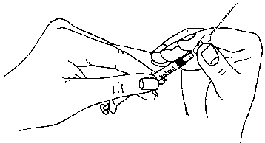
- Εφαρμόστε σταθερά μια μακριά, χοντρή βελόνα (βελόνα για την αναρρόφηση/ανασύσταση) στη σύριγγα.

- Σπάστε το επάνω μέρος της φύσιγγας που περιέχει το υγρό (διαλύτη), με το διακριτικό να δείχνει προς το μέρος σας.
- Εισάγετε τη βελόνα στη φύσιγγα με το υγρό.

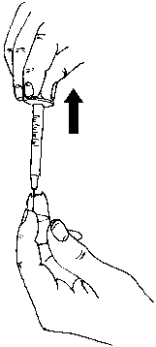
- Αναρροφήστε πλήρως το υγρό από τη φύσιγγα στη σύριγγα.

- Εισάγετε τη βελόνα μέσα από το ελαστικό πώμα εισχώρησης του φιαλιδίου της κόνεως και αργά ενέστε όλο το υγρό. Στοχεύσετε στο πλάι του φιαλιδίου, για την αποφυγή σχηματισμού φυσαλίδων.
- Η κόνις πρέπει να διαλυθεί γρήγορα (εντός 2 λεπτών) και να σχηματιστεί ένα διαυγές διάλυμα. Αυτό κανονικά συμβαίνει όταν έχουν προστεθεί λίγες μόνο σταγόνες διαλύτη.

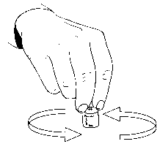
- Για να διευκολύνετε τη διάλυση της κόνεως, περιστρέψτε το φιαλίδιο. Μην ανακινείτε γιατί αυτό θα προκαλέσει τη δημιουργία φυσαλίδων αέρα. Εάν το διάλυμα δεν είναι διαυγές ή περιέχει σωματίδια, δεν πρέπει να χρησιμοποιηθεί.

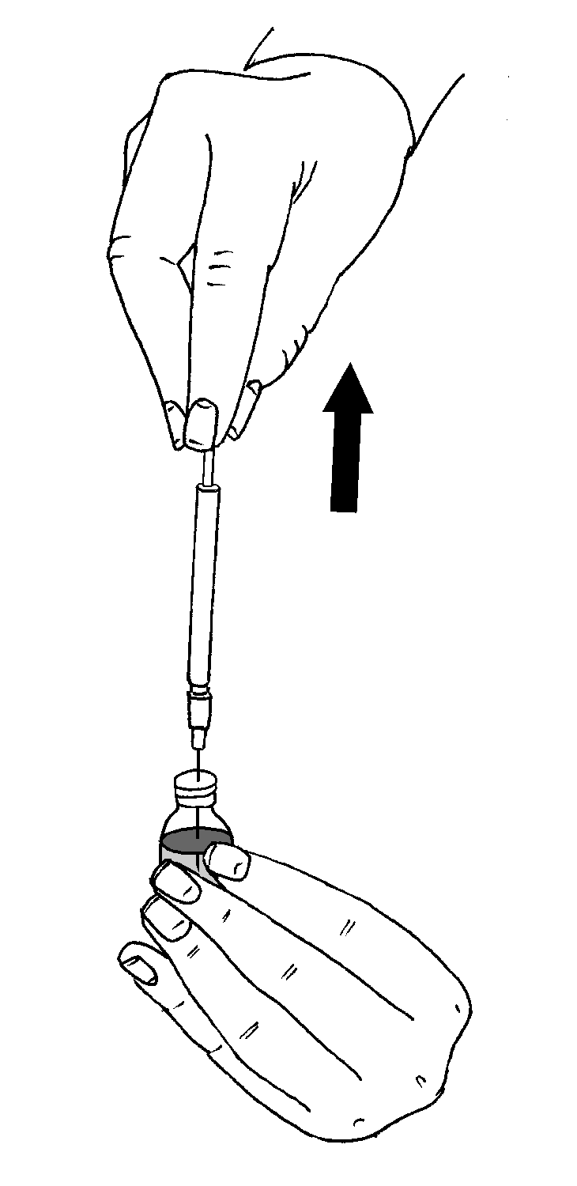
- Αναρροφήστε το διάλυμα πίσω στη σύριγγα.

Εάν σας έχει συνταγογραφηθεί μεγαλύτερη δόση από ένα φιαλίδιο κόνεως Menopur ανά ένεση, μπορείτε να αναρροφήσετε το διάλυμα (την πρώτη αραίωση του Menopur) πίσω στη σύριγγα και να το ενέσετε σε ένα δεύτερο φιαλίδιο κόνεως. Μπορείτε να το επαναλάβετε αυτό με έως και τρία φιαλίδια κόνεως στο σύνολο – αλλά πάντα σύμφωνα με αυτά που σας έχει πει ο γιατρός σας.

ΕΝΕΣΗ ΤΟΥ MENOPUR:

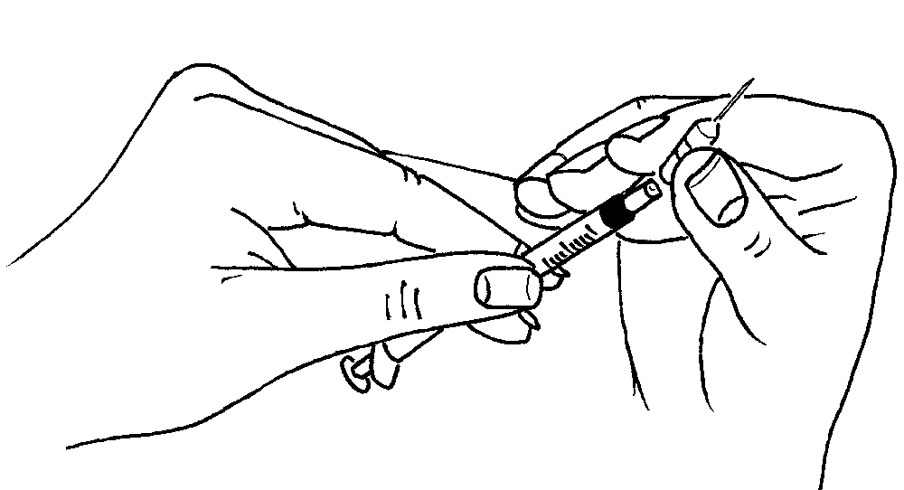
- Όταν έχετε αναρροφήσει στη σύριγγα τη δόση που συνταγογραφήθηκε, αντικαταστήστε τη βελόνα με μία κοντή, λεπτή βελόνα (βελόνα ένεσης).
- Γυρίστε τη σύριγγα με τη βελόνα προς τα επάνω και χτυπήστε την απαλά ώστε τυχόν φυσαλίδες αέρα να συγκεντρωθούν στην κορυφή. Πιέστε προσεκτικά το έμβολο έως ότου βγει έξω η πρώτη σταγόνα υγρού.

- Ο γιατρός ή ο νοσοκόμος σας, θα σας πουν πού πρέπει να κάνετε την ένεση (π.χ. στο εμπρός μέρος του μηρού, στην κοιλιά κ.λπ.).
- Απολυμάνετε το σημείο της ένεσης.

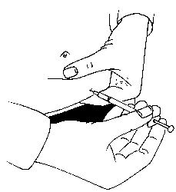
- Για να κάνετε την ένεση, τσιμπήστε το δέρμα για να δημιουργηθεί μια πτυχή και εισάγετε την βελόνα με μια γρήγορη κίνηση σε θέση 90 μοιρών από το σώμα. Πιέστε το έμβολο προς τα κάτω ώστε να ενεθεί το διάλυμα και μετά απομακρύνετε τη βελόνα.

- Μετά την απομάκρυνση της σύριγγας, εφαρμόστε πίεση στο σημείο της ένεσης για να σταματήσετε πιθανή αιμορραγία. Κάνοντας ελαφρύ μασάζ στο σημείο της ένεσης θα βοηθήσετε στη διασπορά του διαλύματος κάτω από το δέρμα.

- Μην απορρίπτετε τα χρησιμοποιημένα αντικείμενα στα οικιακά σας απορρίμματα. Αυτά πρέπει να απορρίπτονται κατάλληλα.

Εάν πάρετε μεγαλύτερη δόση Menopur από την κανονική
Παρακαλείσθε να το αναφέρετε στον νοσοκόμο ή τον γιατρό σας.

Εάν ξεχάσετε να πάρετε το Menopur
Μην πάρετε διπλή δόση για να αναπληρώσετε τη δόση που ξεχάσατε. Παρακαλείσθε να ενημερώσετε τον νοσοκόμο ή τον γιατρό σας.

4. ΠΙΘΑΝΕΣ ΑΝΕΠΙΘΥΜΗΤΕΣ ΕΝΕΡΓΕΙΕΣ
Όπως όλα τα φάρμακα, έτσι και το Menopur μπορεί να προκαλέσει ανεπιθύμητες ενέργειες αν και δεν παρουσιάζονται σε όλους τους ανθρώπους.

Η θεραπεία με Menopur μπορεί να προκαλέσει υψηλά επίπεδα δραστηριότητας των ωοθηκών οδηγώντας σε μία νόσο που ονομάζεται Σύνδρομο Υπερδιέγερσης Ωοθηκών (ΣΥΩ), ιδιαίτερα σε γυναίκες με πολυκυστικές ωοθήκες. Τα συμπτώματα περιλαμβάνουν: κοιλιακό πόνο, πρήξιμο κοιλίας, ναυτία, έμετο, διάρροια και αύξηση σωματικού βάρους. Σε περιπτώσεις ΣΥΩ σοβαρού βαθμού, συσσώρευση υγρού στην κοιλιακή χώρα, στην πύελο και/ή στη θωρακική κοιλότητα, δυσκολία στην αναπνοή, μειωμένη ούρηση, σχηματισμός θρόμβων στα αιμοφόρα αγγεία (θρομβοεμβολή) και συστροφή ωοθήκης έχουν αναφερθεί ως σπάνιες επιπλοκές. Εάν εμφανίσετε κάποιο από αυτά τα συμπτώματα επικοινωνήστε άμεσα με τον γιατρό σας, ακόμα και εάν παρουσιαστούν μερικές ημέρες μετά τη χορήγηση της τελευταίας ένεσης.

Αλλεργικές αντιδράσεις (υπερευαισθησία) μπορεί να παρατηρηθούν με τη χρήση αυτού του φαρμάκου. Τα συμπτώματα αυτών των αντιδράσεων μπορεί να περιλαμβάνουν: εξάνθημα, κνησμό, οίδημα του λάρυγγα και δυσκολία στην αναπνοή. Εάν παρατηρήσετε οποιοδήποτε από τα συμπτώματα αυτά, ενημερώστε τον γιατρό σας αμέσως.

Οι ακόλουθες συχνές ανεπιθύμητες ενέργειες επηρεάζουν μεταξύ 1 έως 10 για κάθε 100 ασθενείς που λαμβάνουν θεραπεία.
- Κοιλιακός πόνος
- Πονοκέφαλος
- Ναυτία
- Πρήξιμο κοιλίας
- Πόνος πυέλου
- Υπερδιέγερση των ωοθηκών που οδηγεί σε υψηλά επίπεδα δραστηριότητας (σύνδρομο υπερδιέγερσης ωοθηκών)
- Τοπικές αντιδράσεις στη θέση ένεσης (όπως πόνος, ερυθρότητα, μώλωπας, πρήξιμο και/ή κνησμός)

Οι ακόλουθες όχι συχνές ανεπιθύμητες ενέργειες επηρεάζουν μεταξύ 1 έως 10 για κάθε 1.000 ασθενείς που λαμβάνουν θεραπεία.
- Έμετος
- Δυσφορία στην κοιλιακή χώρα
- Διάρροια
- Κόπωση
- Ζάλη
- Σάκοι υγρών μέσα στις ωοθήκες (κύστεις ωοθήκης)
- Ενοχλήσεις στο μαστό (περιλαμβάνουν πόνο στο μαστό, ευαισθησία μαστού, δυσφορία στο μαστό, πόνο θηλής μαστού και πρήξιμο μαστού)
- Εξάψεις

Οι ακόλουθες σπάνιες ανεπιθύμητες ενέργειες επηρεάζουν μεταξύ 1 έως 10 για κάθε 10.000 ασθενείς που λαμβάνουν θεραπεία.
- Ακμή
- Εξάνθημα

Επιπρόσθετα με τα παραπάνω, οι ακόλουθες ανεπιθύμητες ενέργειες παρατηρήθηκαν μετά την κυκλοφορία του MENOPUR και η συχνότητα αυτών των ανεπιθύμητων ενεργειών δεν είναι γνωστή:
- Διαταραχές της όρασης
- Πυρετός
- Τάση για έμετο
- Αλλεργικές αντιδράσεις
- Αύξηση σωματικού βάρους
- Πόνος στους μύες και τις αρθρώσεις (π.χ. πόνο στη μέση, πόνο στον αυχένα, και πόνο στα άνω και κάτω άκρα)
- Συστροφή ωοθήκης ως επιπλοκή της αυξημένης δραστηριότητας των ωοθηκών λόγω υπερδιέγερσης
- Κνησμός
- Κνίδωση
- Θρόμβοι αίματος ως επιπλοκή της αυξημένης δραστηριότητας των ωοθηκών λόγω υπερδιέγερσης

Αναφορά ανεπιθύμητων ενεργειών
Εάν παρατηρήσετε κάποια ανεπιθύμητη ενέργεια, ενημερώστε τον γιατρό ή τον φαρμακοποιό σας. Αυτό ισχύει και για κάθε πιθανή ανεπιθύμητη ενέργεια που δεν αναφέρεται στο παρόν φύλλο οδηγιών χρήσης. Μπορείτε επίσης να αναφέρετε ανεπιθύμητες ενέργειες απευθείας στον Εθνικό Οργανισμό Φαρμάκων, Μεσογείων 284, GR-15562 Χολαργός, Αθήνα, Τηλ: + 30 21 32040380/337, Φαξ: + 30 21 06549585, Ιστότοπος: http://www.eof.gr και στις Φαρμακευτικές Υπηρεσίες, Υπουργείου Υγείας, CY-1475 Λευκωσία, Φαξ: + 357 22608649, Ιστότοπος: www.moh.gov.cy/phs.
Μέσω της αναφοράς ανεπιθύμητων ενεργειών μπορείτε να βοηθήσετε στη συλλογή περισσότερων πληροφοριών σχετικά με την ασφάλεια του παρόντος φαρμάκου.

5. ΠΩΣ ΝΑ ΦΥΛΑΣΣΕΤΕ ΤΟ MENOPUR

Μη φυλάσσετε σε θερμοκρασία μεγαλύτερη από 25 °C. Μην καταψύχετε.
Φυλάσσετε στην αρχική συσκευασία για να προστατεύεται από το φως.

Για άμεση και εφάπαξ χορήγηση μετά την ανασύσταση.

Το φάρμακο αυτό πρέπει να φυλάσσεται σε μέρη που δεν το βλέπουν και δεν το φθάνουν τα παιδιά.

Μη χρησιμοποιείτε το Menopur μετά την ημερομηνία λήξης που αναφέρεται στο κουτί. Η ημερομηνία λήξης είναι η τελευταία ημέρα του μήνα που αναφέρεται εκεί.

Μην πετάτε φάρμακα στο νερό της αποχέτευσης ή στα οικιακά απορρίμματα. Ρωτήστε τον φαρμακοποιό σας για το πώς να πετάξετε τα φάρμακα που δεν χρησιμοποιείτε πια. Αυτά τα μέτρα θα βοηθήσουν στην προστασία του περιβάλλοντος.

6. ΠΕΡΙΕΧΟΜΕΝΟ ΤΗΣ ΣΥΣΚΕΥΑΣΙΑΣ ΚΑΙ ΛΟΙΠΕΣ ΠΛΗΡΟΦΟΡΙΕΣ

Τι περιέχει το MENOPUR
Η δραστική ουσία είναι υψηλής καθαρότητας μενοτροφίνη (ανθρώπινη εμμηνοπαυσιακή γοναδοτροφίνη, ΗΜG) που αντιστοιχεί σε δραστικότητα θυλακιότροπου ορμόνης (FSH) 75 IU και δραστικότητα ωχρινοτρόπου ορμόνης (LH) 75 IU.

Τα άλλα συστατικά της κόνεως είναι:

- Λακτόζη μονοϋδρική
- Πολυσορβικό 20
- Υδροξείδιο του νατρίου
- Υδροχλωρικό οξύ

Τα συστατικά του διαλύτη είναι:
- Ύδωρ
- Χλωριούχο νάτριο
- Υδροχλωρικό οξύ

Εμφάνιση του Menopur και περιεχόμενο της συσκευασίας

Το Menopur είναι κόνις και διαλύτης για ενέσιμο διάλυμα.

Το κουτί περιέχει πέντε ή δέκα διαυγή, γυάλινα φιαλίδια, που περιέχουν μια λευκή έως υπόλευκη κόνη. Το κουτί περιέχει επίσης ίσο αριθμό διαυγών, γυάλινων φυσίγγων που περιέχουν άχρωμο διαλύτη.
Μπορεί να μην κυκλοφορούν όλες οι συσκευασίες.

Κάτοχος Άδειας Κυκλοφορίας και Παρασκευαστής

Κάτοχος Άδειας Κυκλοφορίας

FERRING Ελλάς ΜΕΠΕ

Γκύζη 3

151 25 Μαρούσι, Ελλάδα

Τηλ.: +302106843449

Fax: +302106844721

Παρασκευαστής
Ferring GmbH,
Wittland 11, D-24109, Kiel, Γερμανία

Το παρόν φύλλο οδηγιών χρήσης αναθεωρήθηκε για τελευταία φορά στις

